

**快钱证书使用说明**

快钱支付清算信息有限公司

2019-07-30订制

文档修订历史

|  |  |  |  |
| --- | --- | --- | --- |
| **修订日期** | **文档版本** | **修订记录** | **对应线下工具版本** |
| 2019.07.30 | V1.0.0 | 创建文档 | V2.0.0 |
| 2019.08.08 | V1.0.2 | 更新文档 | V2.2.0 |
| 2019.08.09 | V1.0.3 | 更新文档 | V2.2.0 |
| 2020.03.31 | V1.0.3 | 更新文档 | V2.2.0 |
|  |  |  |  |
|  |  |  |  |
|  |  |  |  |
|  |  |  |  |
|  |  |  |  |

**目录**

1、概述 4

2、接入前准备 4

3 、证书操作步骤 4

3.1通过快钱RA申请证书 4

3.2有CFCA证书 10

3.3产品或功能配置 10

4、 快钱证书下载 11

5 、快钱SSL客户端证书下载 12

6、快钱线下证书工具异常情况 12

7、接入常见报错及可能原因 13

8、注意事项 13

9、快钱服务 14

10、版权说明 14

# 1、概述

本文档描述快钱生产证书申请流程，以帮助商户技术人员接入，并快速掌握相关要点，便于尽快投入使用。

# 2、接入前准备

登录快钱WEBSITE站点，需使用注册快钱账户邮箱及密码。

后台地址URL：<https://www.99bill.com/>

建议浏览器版本： IE9及以上、Chrome4及以上。

# 3 、证书操作步骤

一、登录网站，选择安全设置>商户证书选项（如没有找到该页面，可联系快钱客服进行开通）

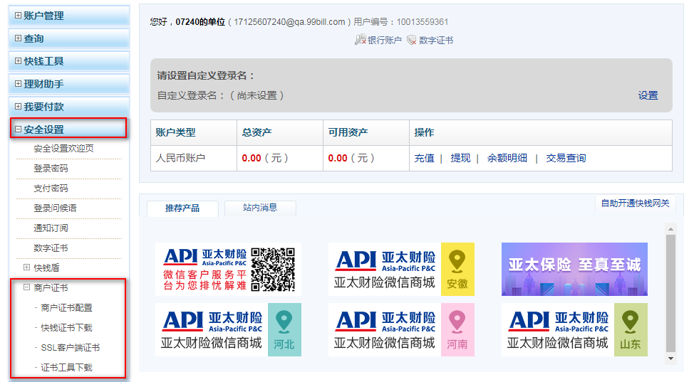

## 3.1通过快钱RA申请证书

**若有CFCA证书：请直接跳过此步，直接从****步骤3.2****开始参考。**

**若没有CFCA证书：可通过快钱RA申请：**

一、点击“证书工具下载”，下载线下证书工具。

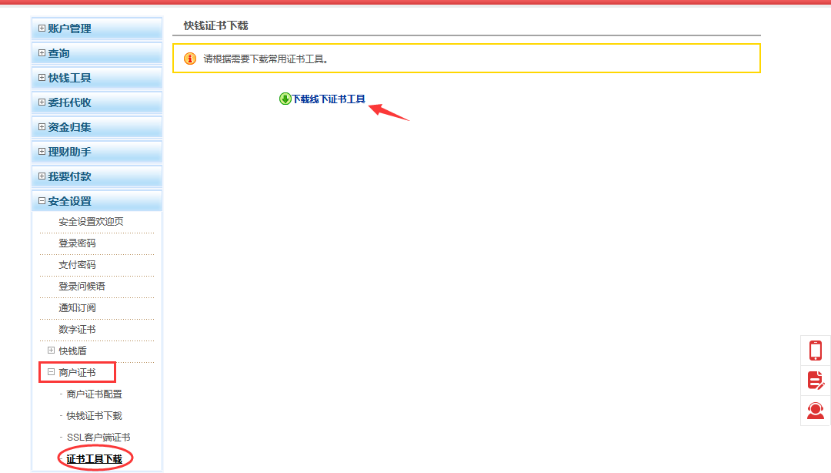

二、打开工具：双击99BillCertTool.exe应用程序，点击右下角“下一步”

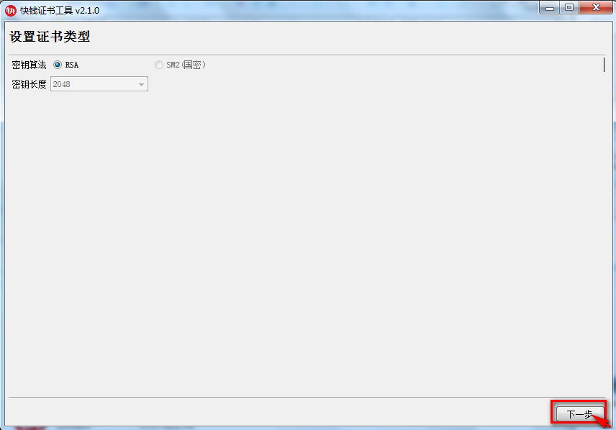

三、复制左侧证书申请CSR文件，点击“复制到剪贴板”按钮，前往快钱网站“申请证书”页面

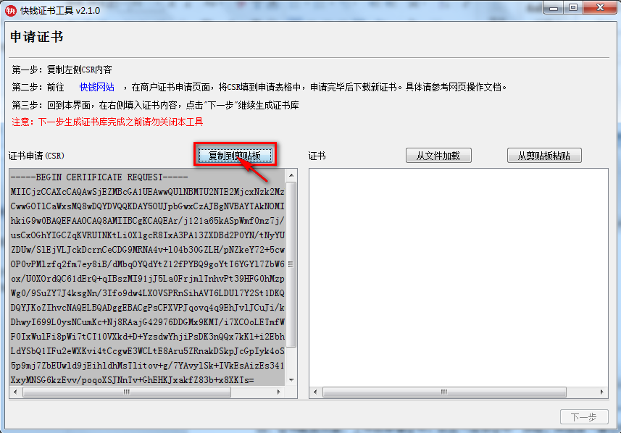

（备注：请勿关闭线下证书工具，若不慎已关闭，请参考6、快钱线下证书工具异常情况章节进行操作。）

四、证书配置页面，上传或申请证书。点击“添加证书”按钮，并选择“通过快钱RA申请”；

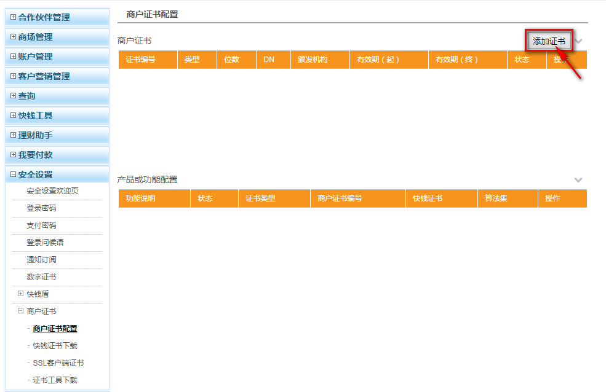

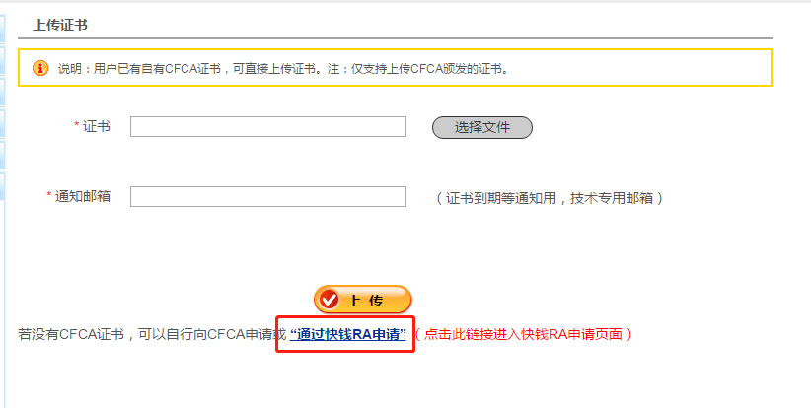

五、将步骤（三）复制的CSR内容粘贴到相应位置。输入“通知邮箱”，多个邮箱中间使用分隔符英文分号“;”，点击“提交”按钮，下载安全证书（.CER）。

（注意：IE浏览器下载证书会弹出提示框，保存证书；谷歌浏览器会在左下角下载证书，保存在默认下载路径。）

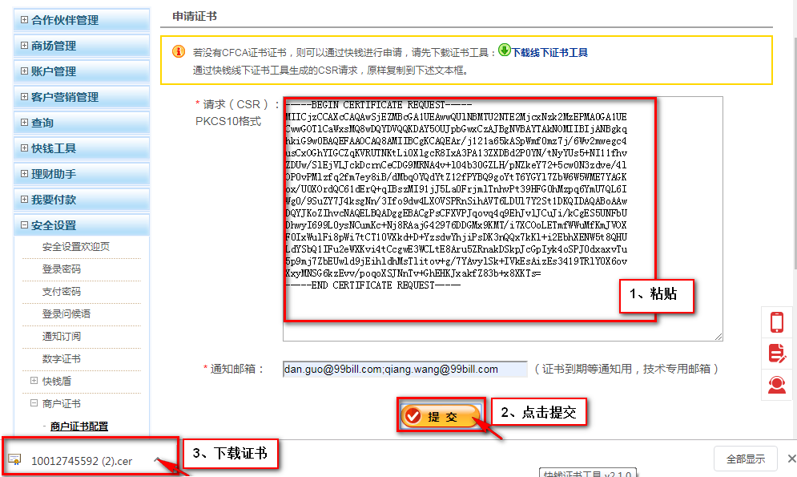

六、回到“商户证书配置”页面列表，也可下载证书，找到对应证书行，点击“下载”链接

“证书内容”弹出框，复制证书内容。（如第五步骤已下载保存证书，可忽略此步骤）

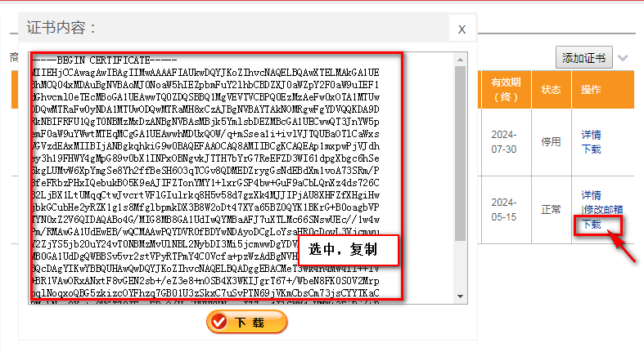

七、将复制的证书内容粘贴到快钱证书工具，申请证书左侧如图处，点击左下角“下一步”

也可通过“从文件加载”按钮，本地选中证书文件打开。

（备注：请勿关闭线下证书工具，若不慎已关闭，请参考6、快钱线下证书工具异常情况章节进行操作。）

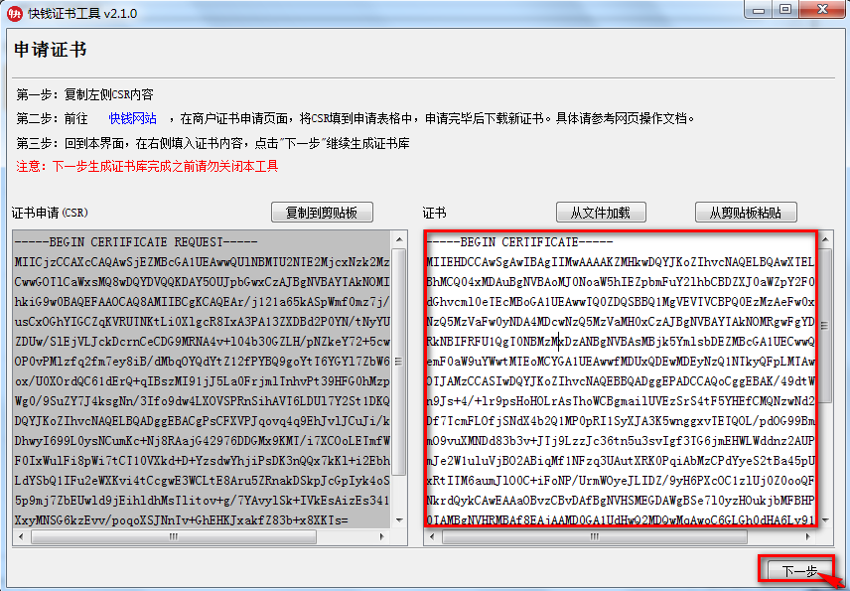

八、创建证书库文件，输入保护密码（同时用于证书库密码和私钥密码），点击“创建”按钮

（注意：如果对证书别名、秘钥等信息敏感，需要保密，可去掉下方复选框）

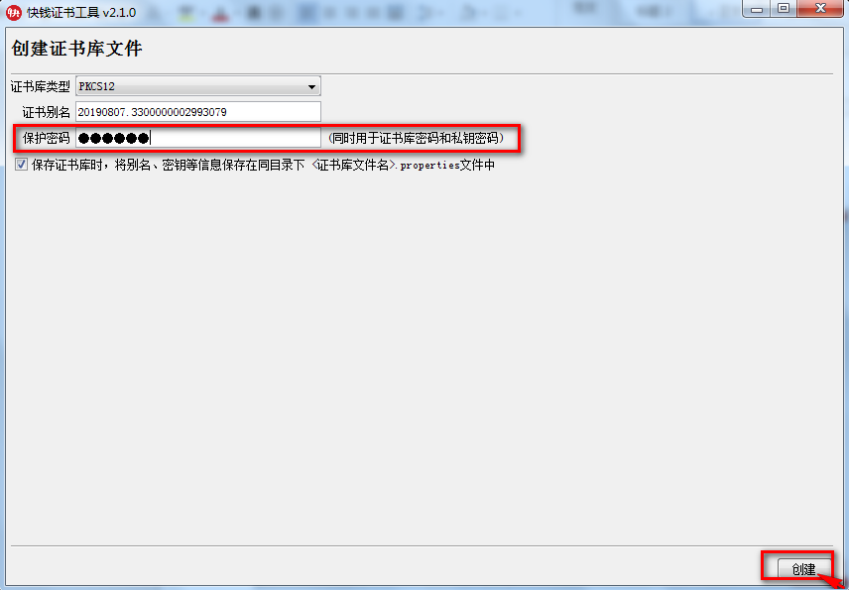

九、将生成的证书文件保存至本地文件夹。

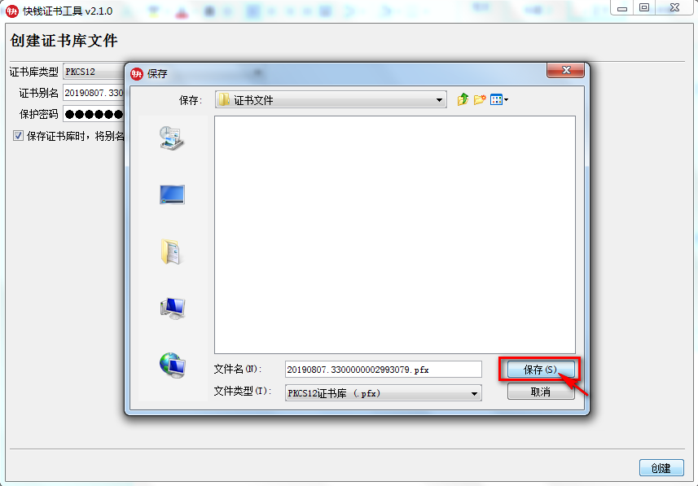

（备注：请勿关闭线下证书工具，若不慎已关闭，请参考6、快钱线下证书工具异常情况章节进行操作。）

十、打开保存目录，生成的文件将在后续商户端开发中使用到，请妥善保存。

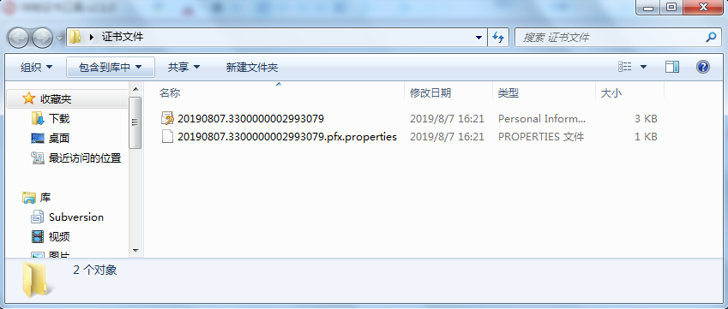

## 3.2有CFCA证书

若您有自有CFCA证书，可直接上传证书。

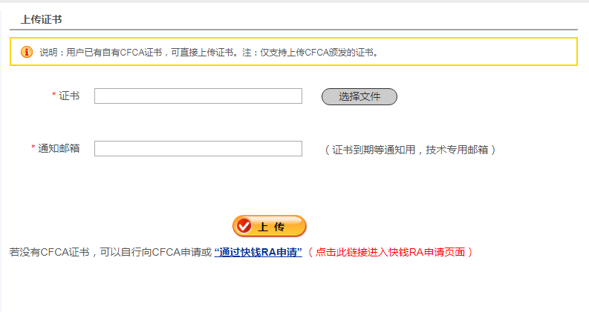

## 3.3产品或功能配置(新增算法配置)

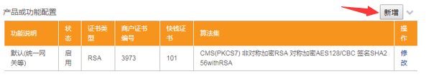

一、点击上图右上角“新增”按钮，增加产品或功能配置。

如：接入付款API产品，则需增加如下配置©

* 选择功能：选择对应功能
* 商户证书：选择需要关联的证书，如图：编号3973对应“商户证书配置”页面列表中证书编号
* 快钱证书：选择编号为“101”的快钱证书
* 算法集：产品功能对应算法集请参照《算法集列表》

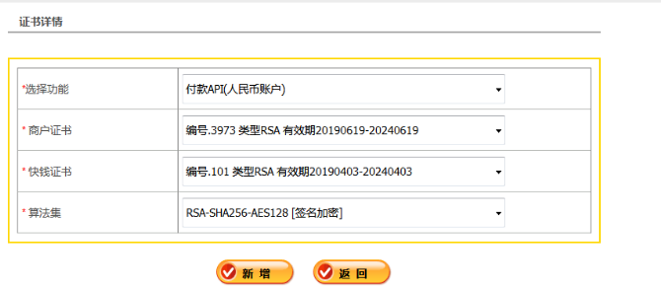

**算法集列表：**

|  |  |  |
| --- | --- | --- |
| **NO.** | **产品功能** | **算法集** |
| 1 | 人民币网关 | RSA-SHA256[签名] |
| 2 | 分账支付网关 |
| 3 | 分账网关退款 |
| 4 | 移动支付SDK |
| 5 | 付款API | RSA-SHA256-AES128[签名加密] |
| 6 | 大批量资金结算产品-WS |
| 7 | 余额查询WS接口 |
| 8 | 余额明细WS接口 |
| 9 | 平台商户API接入-PKI |
| 10 | DDP外部接口 |
| 11 | DDP外部分账接口 |
| 12 | 能力输出 |
| 13 | 预付费卡 |
| 14 | HAT-PKI |
| 15 | 见费核销WS-PKI |

# 4、 快钱证书下载

下载对应快钱RSA证书。

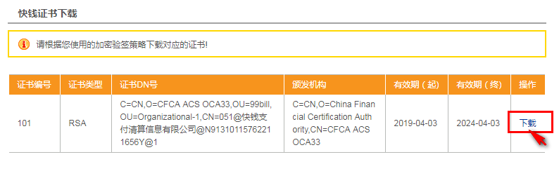

# 5 、快钱SSL客户端证书下载

**（umgw.99bill.com提交地址使用，其他请忽略）**

一、选择SSL客户端证书，选择网站：umgw.99bill.com，并在“通知邮箱”中输入邮箱地址，多个邮箱中间使用分隔符英文分号“;”，点击“签发”；

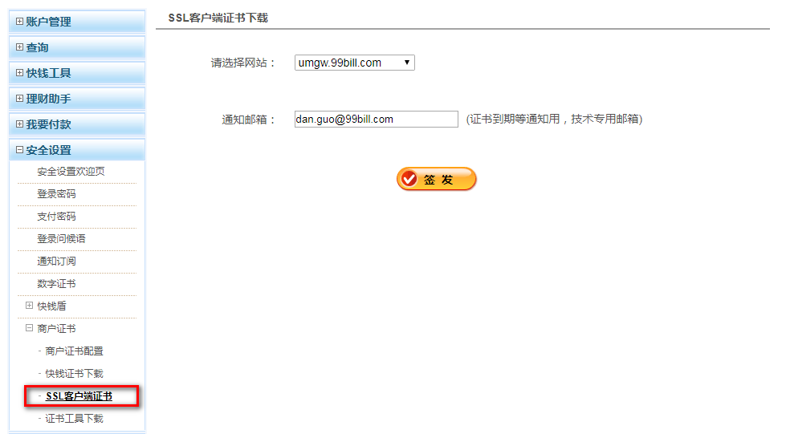

# 6、快钱线下证书工具异常情况

如您在操作快钱线下工具时，在未处理完的场合，关闭了工具。再次打开工具，会提示您是否继续处理。

若您已将CSR请求提交快钱网站，您需要点击“继续处理”按钮，快钱线下工具会默认加载您上次未完成的CSR请求，您可以继续操作。

若您只是生成了CSR请求，但是还并未提交快钱网站，您可以选择“丢弃”重新生成CSR请求；也可以选择“继续处理”，使用上次生成的CSR请求继续。

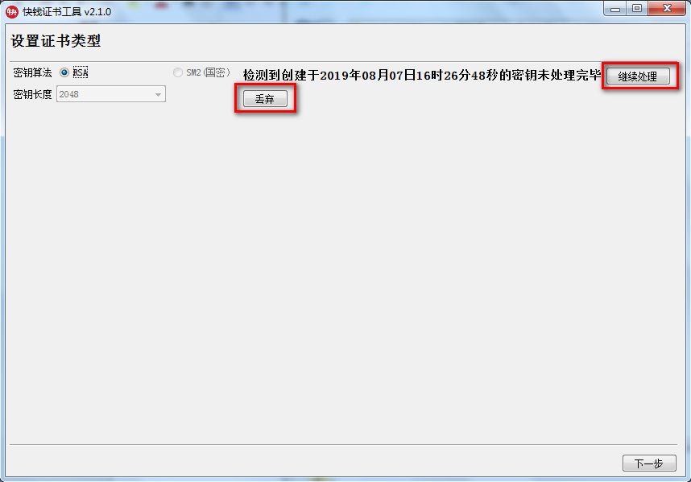

# 7、接入常见报错及可能原因

1. 申请证书报错：业务处理失败-已申请过证书，请在证书到期前90天内再申请！

说明已通过快钱RA申请过CFCA证书，该证书有效且离时效时间超过90天，快钱对此种情况证书有做限制，不允许重复申请。如有特殊情况，请联系快钱技术支持处理。

1. 申请证书报错：业务处理失败-请求内容异常！

说明CSR请求错误，请按照操作文档说明，检查操作步骤，可重新生成CSR请求。

# 8、注意事项

（1）证书有效期说明

新CFCA证书从系统生成开始，有效期为五年，过期后将影响交易。（交易请求报异常：400错误）

示例：发送TR1请求失败java.io.IOException: Server returned HTTP response code: 400 for URL:

<https://mas.99bill.com/cnp/getDynNum>

快钱端预警措施：提前45天收集即将超时的交易商户信息，由客服、销售助理发送相关提醒至快钱账户邮箱或者相关商户联系人。

**注：请使用交易商户对应的证书进行交易，便于快钱提供证书预警服务，保障商户交易安全**。

# 9、快钱服务

快钱官网：http://www.99bill.com快钱帮助中心：http://help.99bill.com

商户投产上线后，如遇运营问题可联系我司企业客服电话：企业客服热线95069。

********************************  
如果您对本文档及快钱有任何建议或意见，请发邮件至ipo_ksc_ts@99bill.com

快钱衷心感谢您的支持

# 10、版权说明

此文档的版权归上海快钱信息服务有限公司所有，作为本系统的最终用户，可以拥有该份文档的使用权，但未征得上海快钱信息服务有限公司的书面批准，不得修改、公布本文档，不得向第三方借阅、出让、出版本文档。